1.Które z oddziaływań fundamentalnych powoduje występowanie sił wiążących atomy w cząsteczki chemiczne: (b) elektormagnetyczne.
2.Zgodnie z zasadami mechaniki relatywistycznej czas trwania zjawiska w układzie poruszającym się wraz ze wzrostem prędkości ulega:
3.Zasada zachowania energii wynika z własności symetrii przestrzeni: (b) jednorodności ze względu upływ czasu.
4.Siła odpychania się dwóch atomów F w funkcji odległości pomiędzy nimi r ma postać: (a) 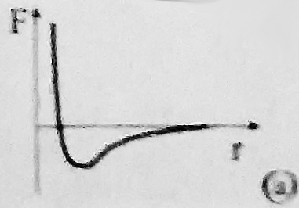
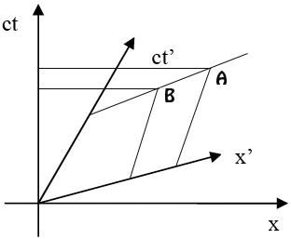
5.Na poniższym wykresie czasoprzestrzennym zaznaczyć dwa różne zdarzenia A i B takie, że w układzie (x,t) zdarzenie A zaszło po zdarzeniu B(tA>tB) zaś w układzie(x’,t’) zdarzenie A i zdarzenie B były jednocześnie(tA’=tB’)

6.Jaką długość ma fala elektromagnetyczna o częstotliwości 100 MHz (prędkość światła wynosi c= 3 * 10^8 m/s)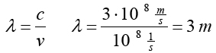
7.Napisać zależności na wartość kąta granicznego całkowitego wewnętrznego odbicia na granicy dwóch ośrodków.
8.Światło jest falą elektromagnetyczną, w której wektory pola elektrycznego oraz magnetycznego są: (c) wzajemnie prostopadłe i prostopadłe do kierunku rozchodzenia się fali.
9.Płaszcz światłowodu ma współczynnik załamania (b) mniejszy jak współczynnik załamania rdzenia.
10.Dyfrakcja światła powoduje, że na granicy przesłony fala ulega (b) ugięciu.

1.Które z oddziaływań fundamentalnych powodują występowanie siły tarcia pomiędzy stykającymi się powierzchniami dwóch ciał?: (b) elektormagnetyczne.
2.Podaj przyczynę, dlaczego III prawo Dynamiki Newtona („akcji i reakcji”) nie jest zawsze spełnione w mechanice relatywistycznej: Nie jest ona zawsze spełniona ponieważ zakłada, że oddziaływania rozchodzą się z nieskończoną prędkością. W rzeczywistości rozprzestrzeniają się ze skończoną prędkością i np. zmiana położenia jednego ciała wywoła zmianę kierunku działania siły na drugie ciało po czasie związanym z dotarciem odpowiedniego bozonu.
3.Zgodnie z zasadami mechaniki relatywistycznej w układzie własnym (w którym obiekt jest nieruchomy) (a) dłuższe lub takie same.
4.Na poniższym wykresie czasoprzestrzennym zaznaczyć dwa różne zdarzenia A i B takie, że w układzie (x,t) zdarzenie A i zdarzenie B zaszły jednocześnie(tA=tB) zaś układzie (x',t') zdarzenie A zaszło wcześniej niż zdarzenie B ( tA'<tB’).

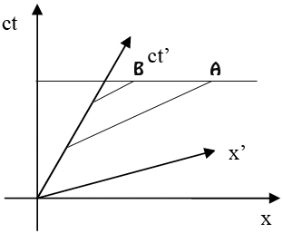

5.Na ciało o masie spoczynkowej m działa stała siła F. Na poniższym wykresie zaznaczyć jak się zmienia prędkość tego ciała w funkcji czasu w przypadku relatywistycznym.
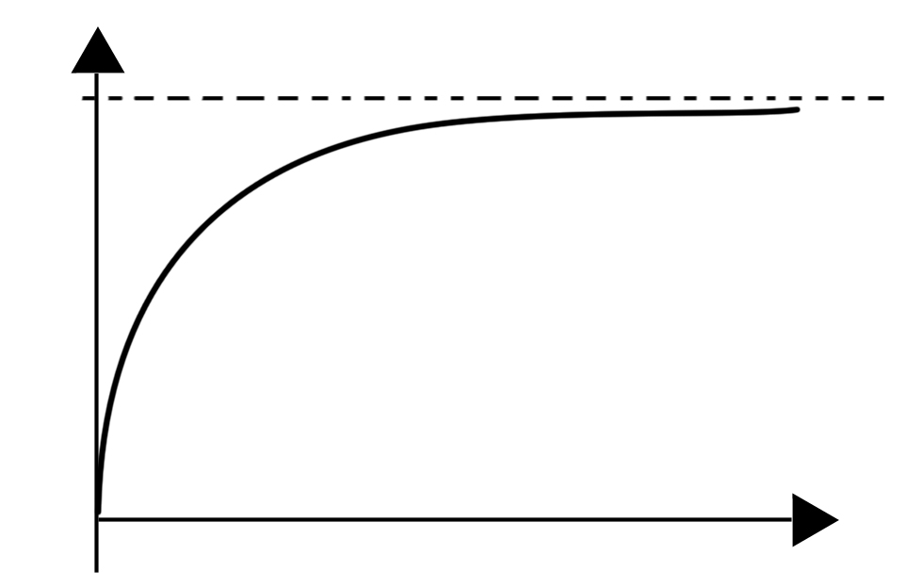
6.Jaką długość ma fala elektromagnetyczna o częstotliwości 100 MHz (prędkość światła wynosi c= 3 * 10^8 m/s)
7.Napisać zależność na wartość kąta granicznego całkowitego wewnętrznego odbicia na granicy dwóch ośrodków.
8. Światło jest falą elektromagnetyczną, w której wektory pola elektrycznego oraz magnetycznego są: (c) wzajemnie prostopadłe i prostopadłe do kierunku rozchodzenia się fali.
9.Płaszcz światłowodu ma współczynnik załamania (b) mniejszy jak współczynnik załamania rdzenia.
10.Dyfrakcja światła powoduje, że na granicy przesłony fala ulega (b) ugięciu.

